Тонкий лед - причина трагедии
21.01.2025
Чаще всего в ледяной воде оказываются дети, гуляющие вблизи замерзших водоемов без присмотра родителей, и рыбаки, выходящие на лед на свой страх и риск.

МЧС России напоминает:

- не выходи на лед ночью и при плохой видимости;

- не выходи на лед пьяным;

- не проверяй лед на прочность ударом ноги. Для этого есть пешня;

- расскажи ребенку об опасности тонкого льда и знай, где он гуляет.

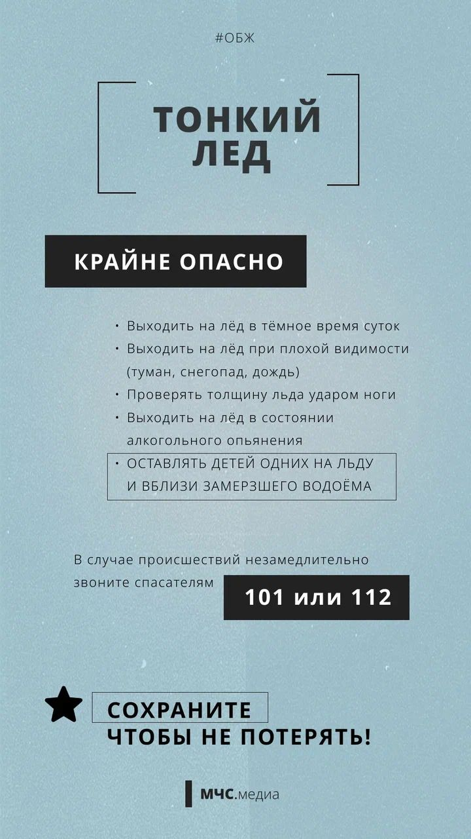
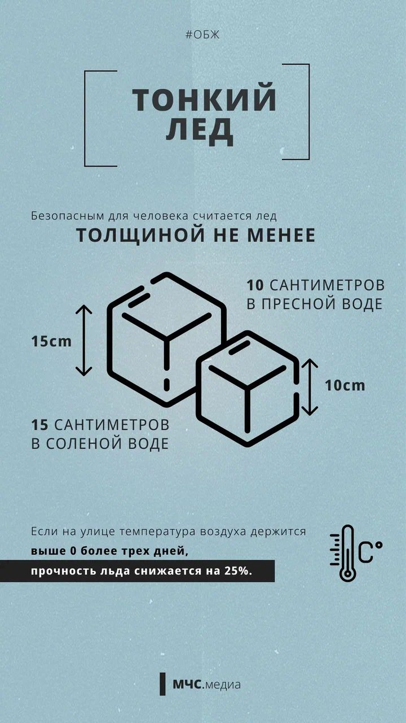
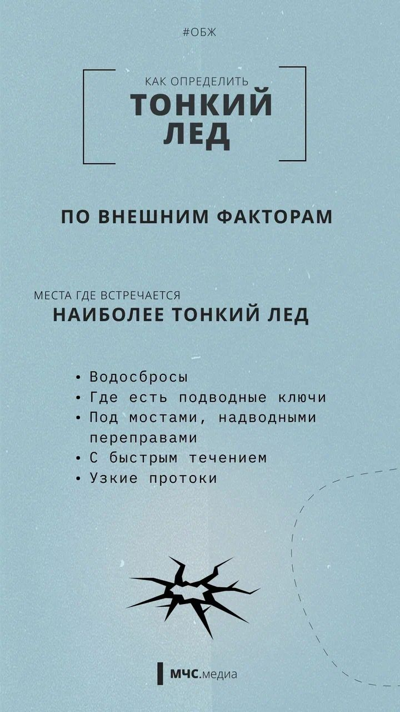
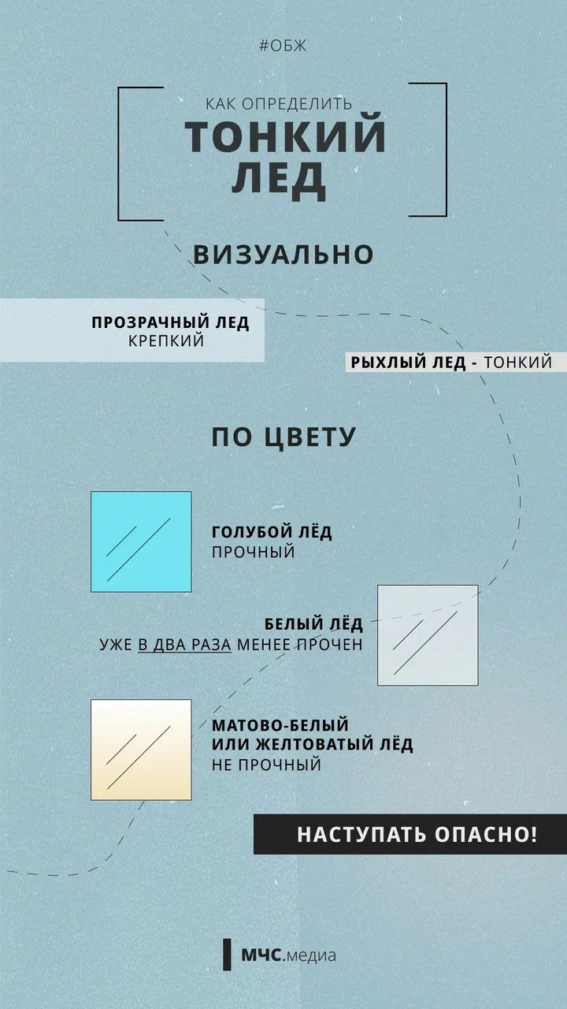

Адрес страницы: http://brateevo.mos.ru/the-ministry-of-emergency-situations-informs/detail/12767389.html
Управа района Братеево города Москвы

